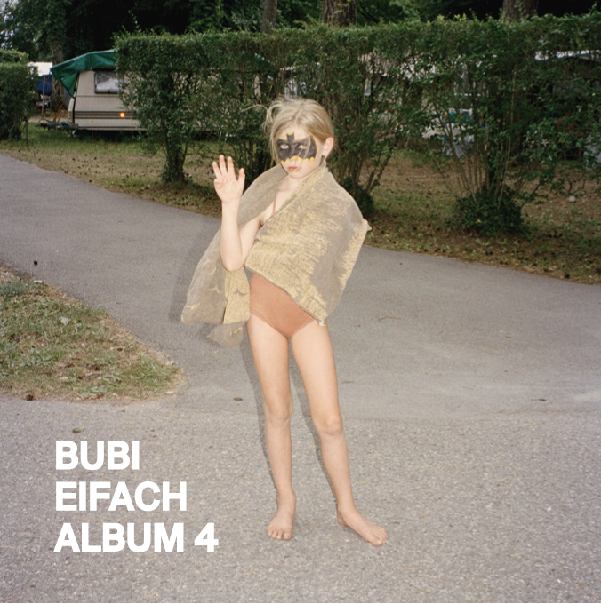
BUBI EIFACH
Blau machen ist auch nicht das Gelbe...
Nach einjähriger Pause melden sich BUBI EIFACH mit neuem Album zurück! Das Konzept bleibt das Gleiche. Und doch klingt vieles anders... Perfekt geschliffene Produktionen gibt es viele, BUBI EIFACH reduzieren auf das Wesentliche. Hier wird geschüttelt, nicht gerührt. Piano und Synthesizer sind ebenso zu hören wie verzerrte Gitarren-Sounds, Chorgesang und eine Frauenstimme. Die Songs sind kurz und prägnant, manchmal wütend manchmal fragil, manchmal laut und manchmal leise. «Päch isch schwarz u Glück isch schwär» - Tanzmarie ist alt geworden, Glücksmarie und Pechmarie sind gestorben. Frau Holle ist Alice im Wunderland und Zauberland ist abgebrannt.

Auf den Punkt gebracht zeigen sich BUBI EIFACH auch in den Texten und Themen. Hier wird nichts schön gefärbt oder glorifiziert. Album 4 handelt vom Altsein und sich doch wie ein Kind fühlen «Gschisse druf!», von der Angst verlassen zu werden und vor der Einsamkeit. Es geht um Endlichkeit und um eine Welt, die sich für viele zu schnell dreht. Um eine Welt in der trotz materiellem Wohlstand immer mehr auf der Strecke bleiben. Was bleibt ist Liebe, Lust und Leidenschaft und sich der Gleichschaltung verweigern - das ist BUBI EIFACH!
Übrigens, der Titel ist Programm. Da hat jemand gesagt: „das dritte Album, ist das Schwierigste..!“ Und darum haben BUBI EIFACH direkt Album 4 aufgenommen

BUBI EIFACH sind:
Oli Hartung (Gitarre), Bubi Rufener (Voc./Git.), Gere Stäuble (Drums) und Ere Gerber (Bass)

Musik & Text Album 4: BUBI EIFACH
Aktuelle Tourdaten und weitere Info’s auf BUBIEIFACH.CH

